Санкт-Петербургский национально исследовательский университет

информационных технологий, механики и оптики

Факультет программной инженерии и компьютерной техники



**Лабораторная работа № 1 по дисциплине**

**«БЛПС»**

Вариант 12112.

Выполнили:

Студенты группы: P33121

Нуруллаев Даниил

Балтабаев Дамир

Преподаватель: Егошин Алексей

Санкт-Петерубрг 2023г.

Задание:

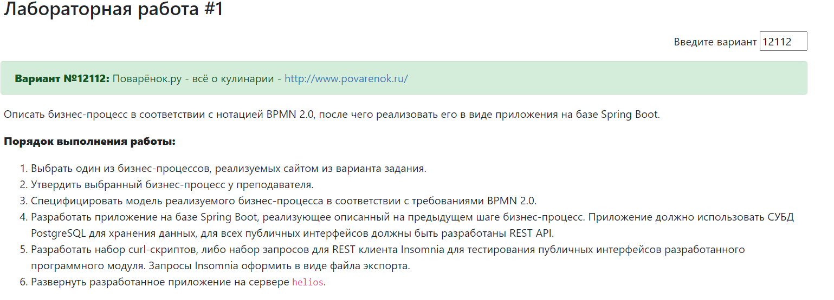

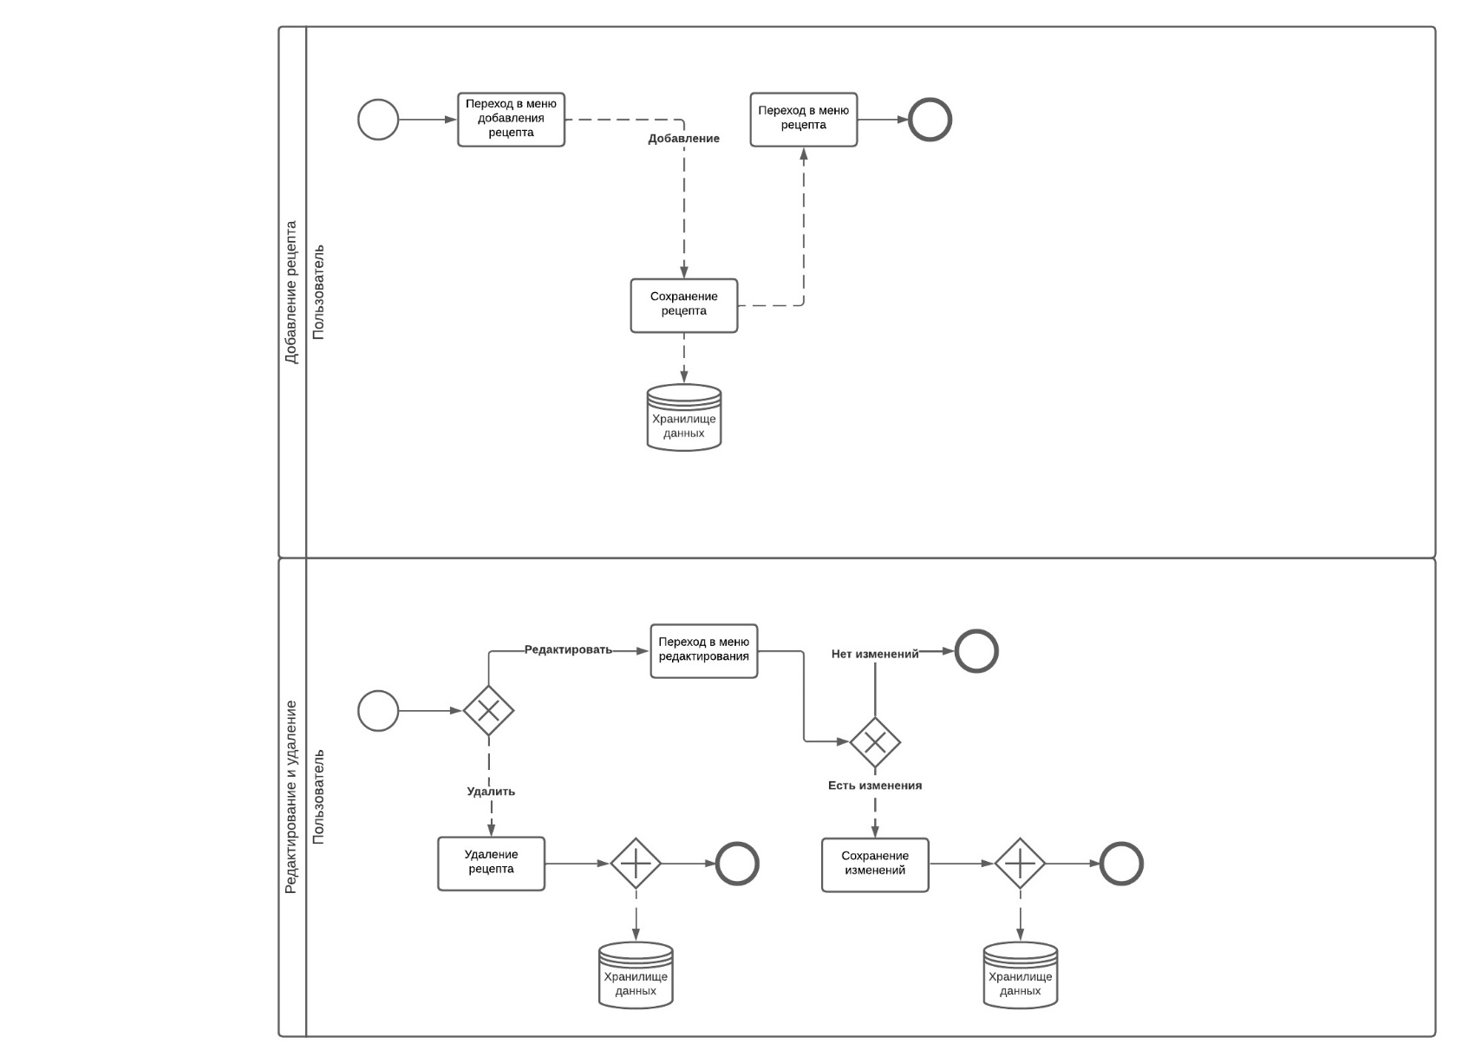Модель бизнес процесса:

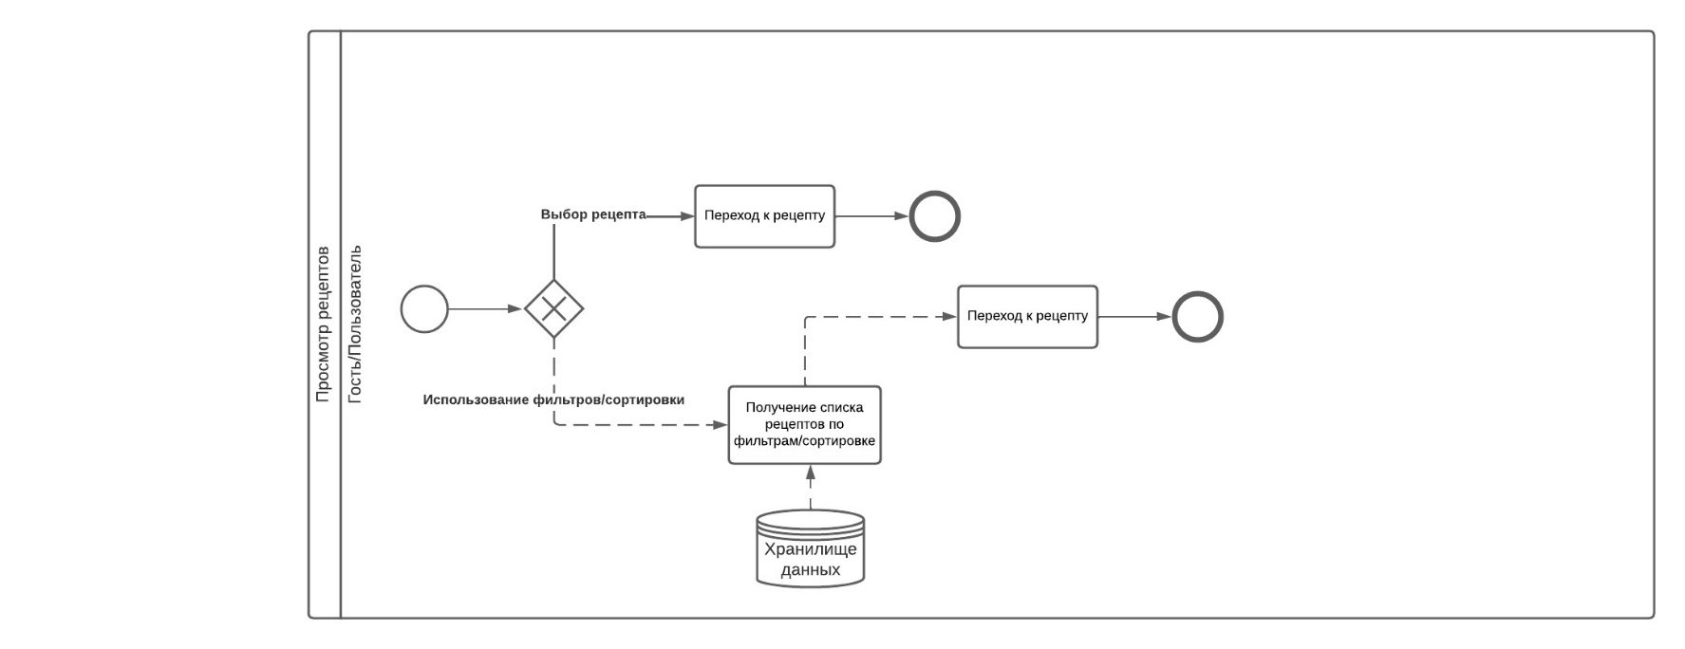UML:

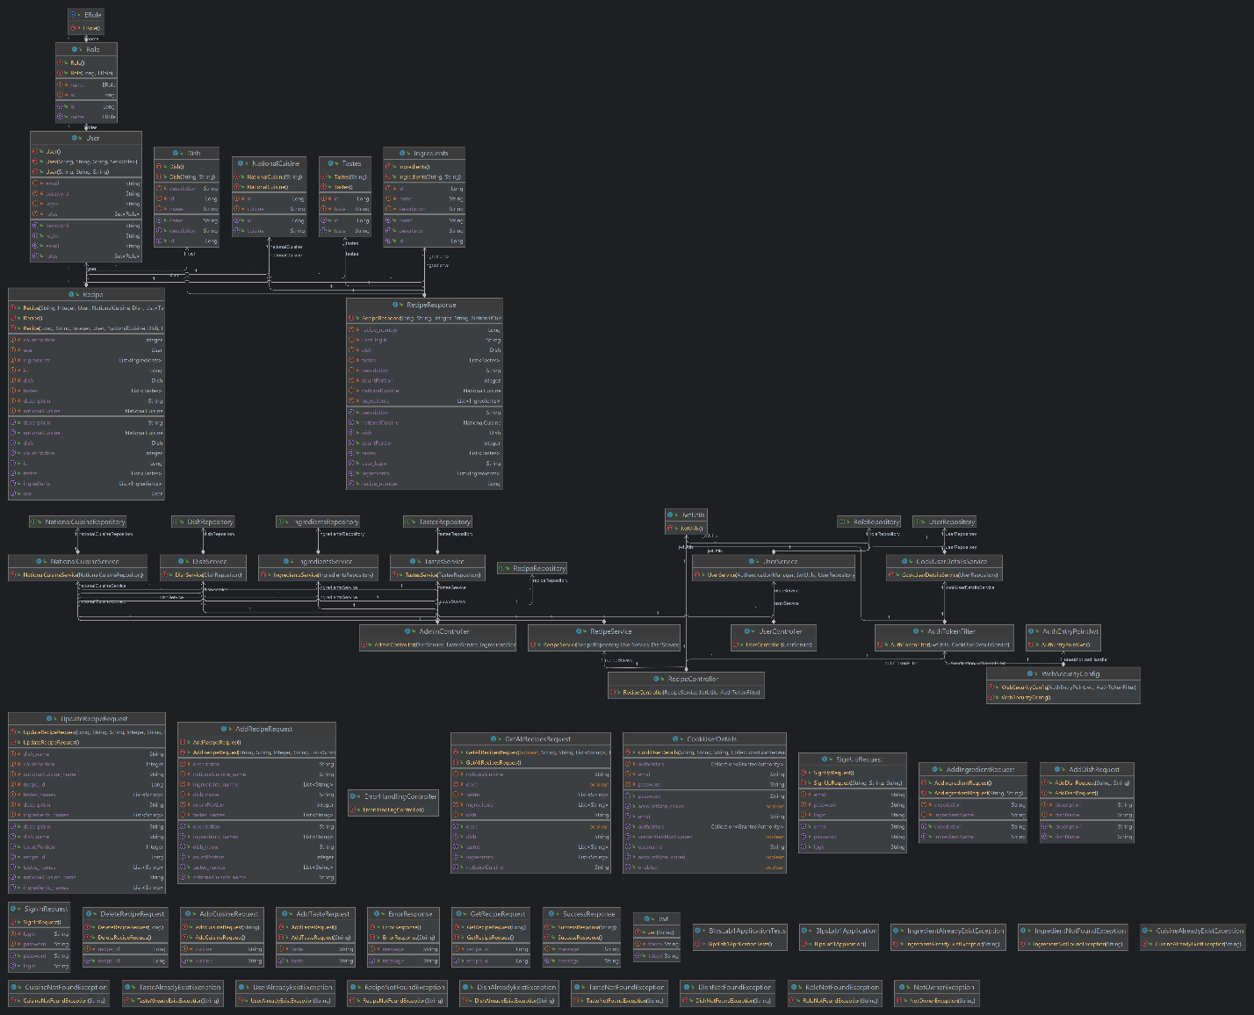

Автоматизированные наборы запросов:

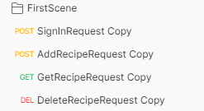1)

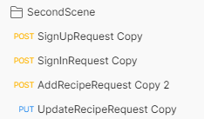2)

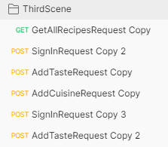3)

Код: <https://github.com/susaasus1/BLPS_lab1>

Вывод: В данной лабораторной работе мы повторили и укрепили знания спринга. Изучили систему условных обозначений для моделирования бизнес-процессов BPMN, после чего сделали ее на практике и на основе модели написали приложение. Изучили автоматизацию запросов для тестирования приложения в POSTMAN.